Міністерство освіти і науки України

КПІ ім. Ігоря Сікорського

Кафедра ІПІ

ЗВІТ

з виконання лабораторної роботи № 7+8

з кредитного модуля

“Основи програмування-2. Методології програмування”

Варіант № 20

Виконала:

студентка 1-го курсу гр. ІП-23 ФІОТ

Крикун Дарія Андріївна

Київ 2023

**Тема:** Обробка виключень. Створення GUI-застосувань.

**Мета роботи:** отримати навички роботи з механізмом обробки виняткових ситуацій мови С++ та вивчити механізми створення програмних застосувань з графічним інтерфейсом.

**Завдання:** Визначити клас «Дата», який зберігає дату у форматі ДД/ММ /РРРР. Створити два об'єкти дати і знайти пізнішу із них. У випадку невідповідності формату дати або її некоректності, згенерувати відповідні виняткові ситуації та організувати їх обробку**.**

**Програмна реалізація:**

<https://github.com/krkndr/OP.KrykunD>

**Тестування:**

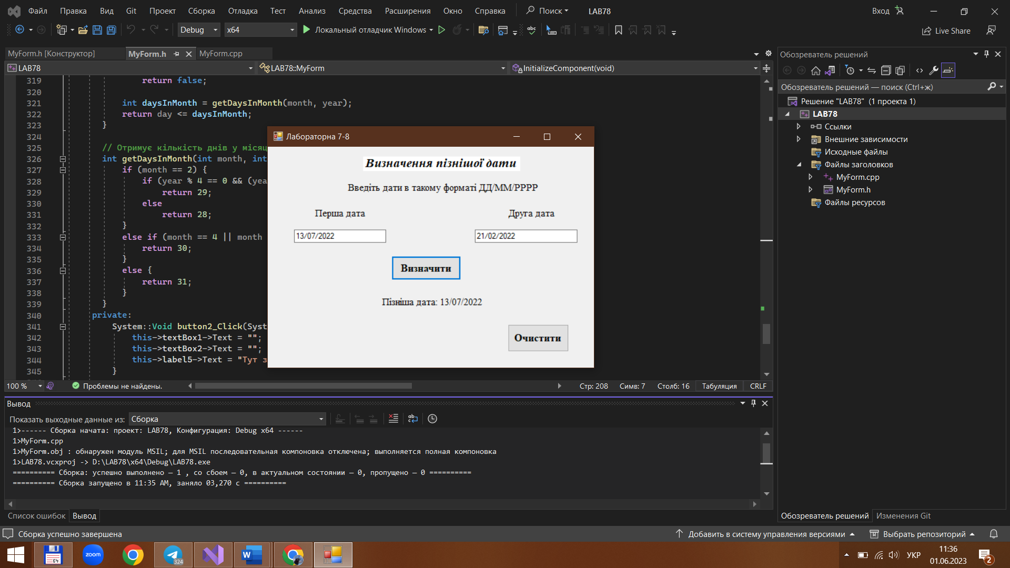Введемо спочатку коректні дані та перевіримо роботу, пізніша перша дата(рис.1)

Рисунок 1. Результат з коректно введеними датами

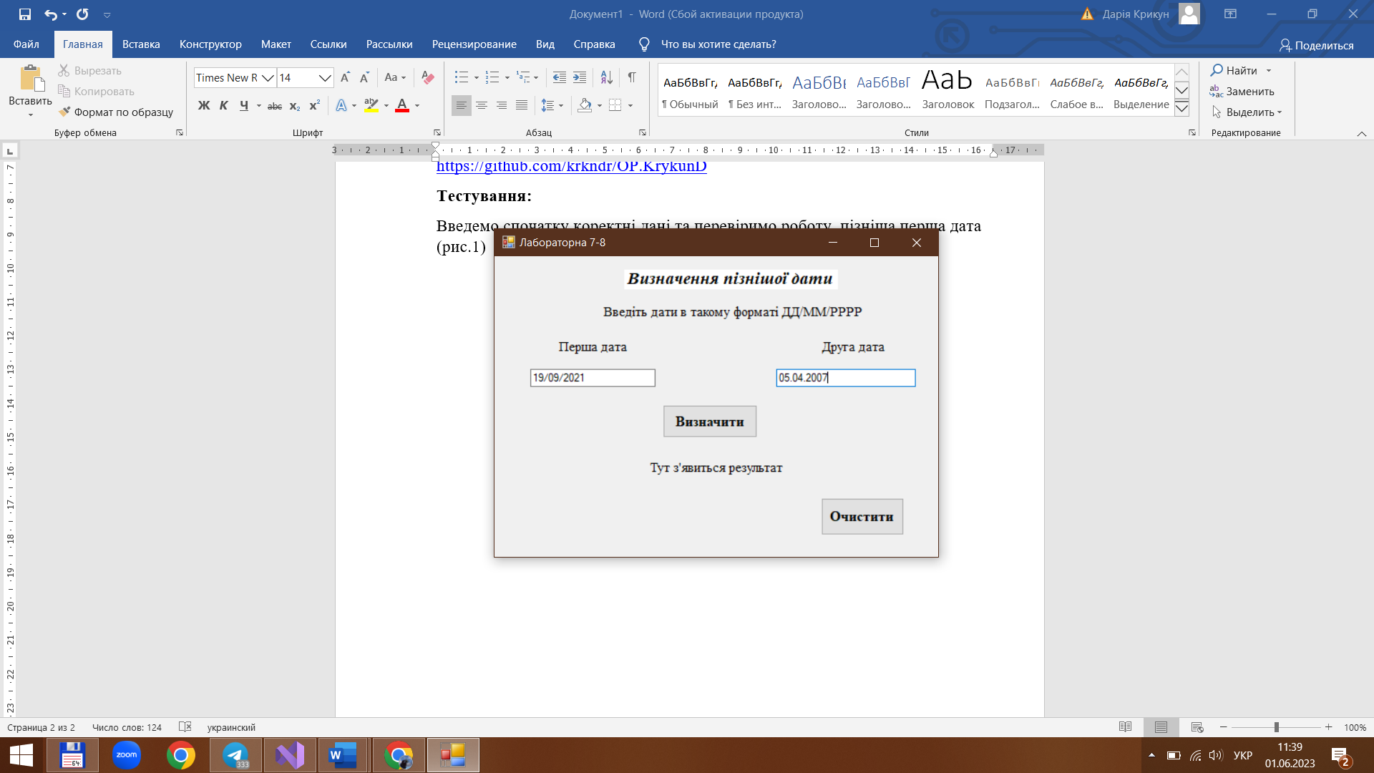Протестуємо програму на основних виняткових ситуаціях.

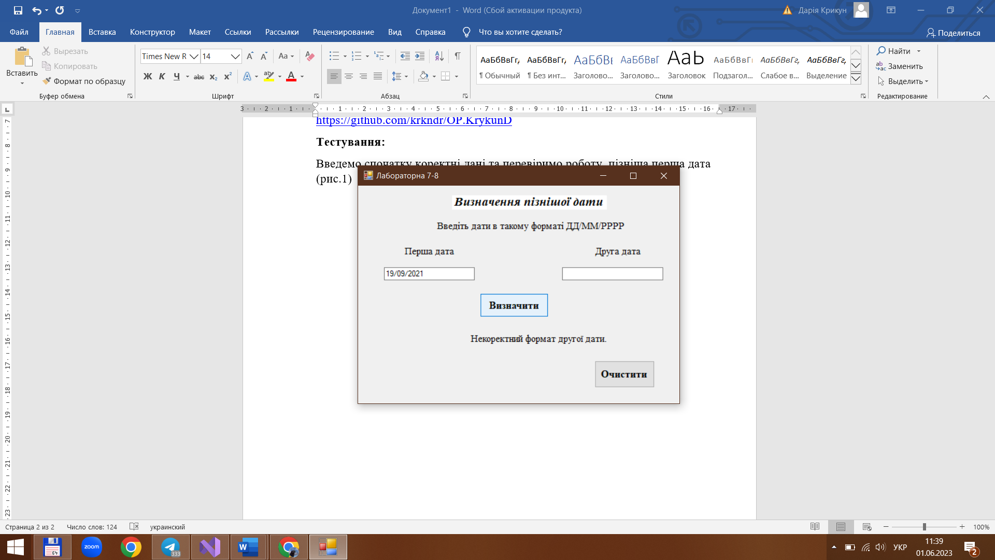Введемо некоректний формат другої дати (через крапку) – рис.2.

Рисунок 2. Обробка некоректного формату

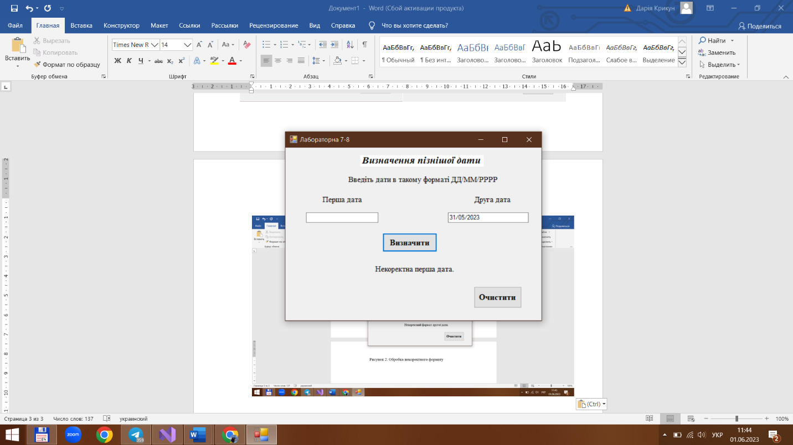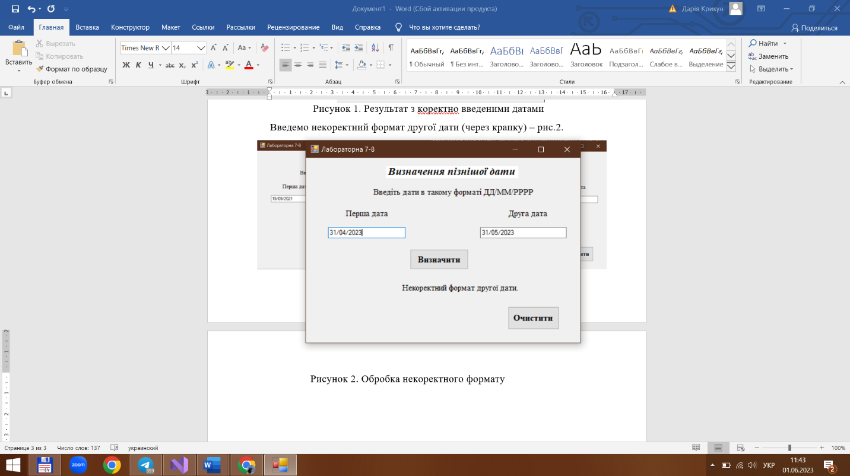Введемо неіснуючий день (рис. 3)

Рисунок 3. Обробка неіснуючого дня

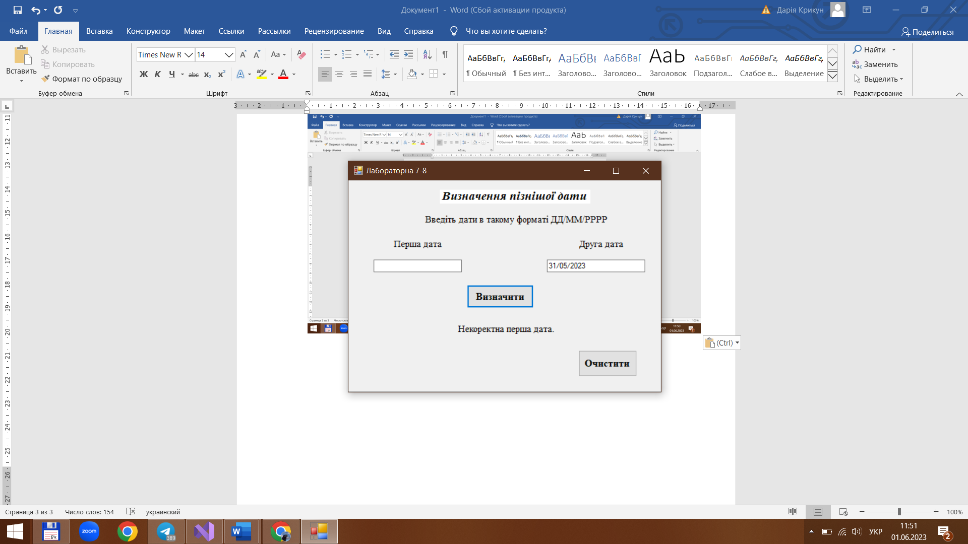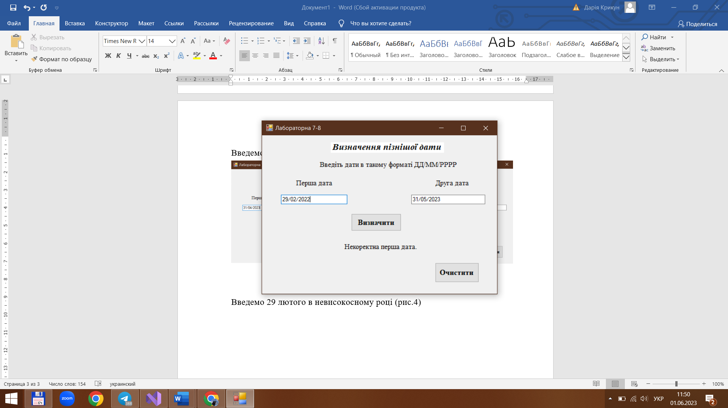Введемо 29 лютого в невисокосному році (рис.4)

Рисунок 4. Обробка 29 лютого в невисокосному році

**Висновок роботи:** отримала навички роботи з механізмом обробки виняткових ситуацій мови С++ та вивчила механізми створення програмних застосувань з графічним інтерфейсом.